Комбинация корзин для макароноварок APACH:
A770049 | 14,5 x 29,5 x 23
A770050 | 50,5 x 30 x 23
B800003 | 16,5 x 14,5 x 23
B800004 | 16,5 x 14,5 x 23
B800005 | 9,5 x 29,5 x 23
B800006 | 16,5 x 29,5 x 23
B800007 | 30 x 32,5 x 23
A800104 | 16 x 29 x 21,5
A800105 | 24 x 29 x 21,5
A800108 | D 14,5 x 20
A800109 | D 18,5 x 20

700 серия:
APPE-47P, APPG-47P
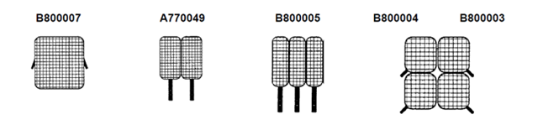
APPE-77P, APPG-77P
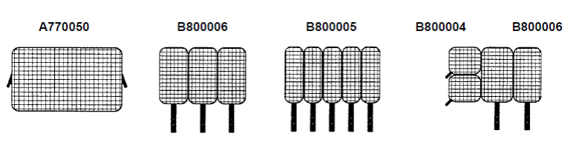
900 серия:

